TEKOČA GOSPODARSKA GIBANJA

od 28. februarja do 4. marca 2022

V zadnjem lanskem četrtletju je bil realni bruto domači proizvod medletno višji za 10,4 %, v celem letu pa za 8,1 %. Rast je presegla pričakovanja, kar v veliki meri odraža nadaljnje zelo dobro prilagajanje gospodarstva in prebivalcev spremenjenim razmeram. Navzgor je presenetila predvsem rast zasebne potrošnje, saj so kljub zajezitvenim ukrepom hitro rasli prihodki v trgovini in tržnih storitvah. Zaradi motenj v dobavnih verigah se je rast v predelovalnih dejavnostih sicer upočasnila, rast blagovne menjave pa kljub temu pospešila [(gl. tudi Komentar BDP).](https://www.umar.gov.si/novice/novice/obvestilo/news/komentar-bdp-v-zadnjem-cetrtletju-mocan-pospesek-v-izvoznem-sektorju-in-nadaljnja-visoka-potrosnja/?tx_news_pi1%5Bcontroller%5D=News&tx_news_pi1%5Baction%5D=detail&cHash=89ba945cb3b9c2b796ce2870342d518c) Razmere na trgu dela so bile tudi v začetku leta 2022 ugodne. Brezposelnih je bilo februarja za četrtino manj kot pred letom in tudi precej manj kot pred začetkom epidemije februarja leta 2020. Inflacija pa se je februarja ponovno precej okrepila (medletno 6,9 %). K temu so največ prispevale višje cene energentov, hrane in neenergetskega industrijskega blaga, v nekoliko manjši meri pa tudi cene storitev.

|  |  |  |
| --- | --- | --- |
| Bruto domači proizvod, 4. četrtletje 2021 |  | |
|  | | **V zadnjem lanskem četrtletju se je realni bruto domači proizvod (BDP) četrtletno povišal kar za 5,4 %, medletno pa je bil višji za 10,4 %. V celem letu se je BDP povišal za 8,1 %.** BDP je v tretjem četrtletju presegel predkrizno raven iz zadnjega četrtletja 2019,večina dejavnosti pa tekom leta; izjema še vedno ostajajo dejavnosti, povezane s turizmom in osebnim stikom. Rast BDP v letu 2021 je presegla pričakovanja v Jesenski napovedi in tudi oceno UMAR iz decembra 2021, kar v veliki meri odraža nadaljnje zelo dobro prilagajanje gospodarstva in prebivalcev spremenjenim razmeram. Tako se je še okrepilo trošenje gospodinjstev, nekoliko presenetljivo pa se je kljub še vedno prisotnim težavam zaradi motenj v dobavnih verigah v zadnjem četrtletju precej pospešila rast blagovne menjave. Investicijsko aktivnost so lani poganjale predvsem naložbe v opremo in stroje, v gradbeništvu pa so manj ugodna gibanja zaznamovale naraščajoče cene in težave pri dobavi materialov. Končna državna potrošnja se je povečala tudi lani, k čemur so pomembno prispevali izdatki za obvladovanje epidemije. |

|  |  |  |
| --- | --- | --- |
| Aktivno in neaktivno prebivalstvo, 4. četrtletje 2021 |  | |
|  | | **Po anketnih podatkih so razmere na trgu dela v zadnjem lanskem četrtletju ostale ugodne.** Medletno (po originalnih podatkih) je bilo število delovno aktivnih nižje za 0,3 %,[1] glede na zadnje četrtletje leta 2019 pa za 0,1 % višje. Obseg študentskega dela se je medletno povišal za 53 %, kar ob močnem učinku osnove kaže na visoko rast povpraševanja po različnih oblikah dela zaradi pomanjkanja delovne sile. Število brezposelnih je bilo ob koncu leta medletno nižje za 11,3 %, anketna stopnja brezposelnosti pa za 0,6 o. t. in je znašala 4,5 %. |

|  |  |  |
| --- | --- | --- |
| Registrirane brezposelne osebe, februar 2022 |  | |
|  | | **Upad registriranih brezposelnih je bil februarja po sezonsko prilagojenih podatkih nekoliko manjši kot v predhodnih mesecih (-2,3 %).** Po originalnih podatkih je bilo konec februarja brezposelnih 64.783 oseb, kar je 4,5 % manj kot konec januarja in 26,4 % manj kot pred letom. Brezposelnih je bilo manj tudi v primerjavi s koncem februarja 2020 (za 16,4 %). Med brezposelnimi osebami se je v prvih štirih mesecih lanskega leta povečevalo število dolgotrajno brezposelnih oseb, nato pa se je ob velikem povpraševanju po delovni sili, ki se kaže tudi v visoki stopnji prostih delovnih mest, do konca leta znižalo. Upad dolgotrajno brezposelnih oseb se je nadaljeval tudi v prvih dveh mesecih letos – februarja jih je bilo za 13,5 % manj kot februarja lani in tudi za 4,3 % manj kot pred začetkom epidemije pred dvema letoma. Med dolgotrajno brezposelnimi je več kot polovica takšnih, ki so brezposelni več kot dve leti. |

|  |  |  |
| --- | --- | --- |
| Inflacija, februar 2022 |  | |
|  | | **Inflacija se je februarja ponovno precej okrepila (medletno 6,9 %) in je izhajala iz širokega nabora rasti cen blaga.** K rasti so namreč prispevale višje cene energentov, hrane in neenergetskega industrijskega blaga, v nekoliko manjši meri pa tudi cene storitev. Potem ko so se v preteklem letu izraziteje krepile cene naftnih derivatov in toplotne energije, se letos hitro krepi tudi rast cen drugih energentov (plina, električne energije in v določeni meri tudi trdih goriv). Zaradi dražjih energentov in vhodnih surovin se je precej okrepila tudi rast cen hrane, ki so bile na medletni ravni višje že za 6,4 %. Nadalje se krepi tudi rast cen trajnega (avtomobili in pohištvo) in poltrajnega blaga. Cene slednjega sicer zaradi drugačnih sezonskih gibanj v skupini obleke in obutve še naprej izrazito nihajo. Večje povpraševanje ob manj izrazitih omejitvenih ukrepih pa je vplivalo na okrepljeno rast cen počitniških paketov, zaradi česar se je okrepila rast cen storitev. |

|  |  |  |
| --- | --- | --- |
| Prihodek v trgovini, december 2021–januar 2022 |  | |
|  | | **Prodaja v trgovini se je v zadnjem četrtletju leta 2021 okrepila in v celem letu za 4% presegla prodajo iz leta 2019.** Po visoki rasti novembra se jedecembra sicer nekoliko zmanjšala, a je bila v povprečju četrtletja precej večja kot v tretjem četrtletju. Prihodek se je medčetrtletno znižal le v *trgovini z motornimi vozili,* ki je bila tudi edina izmed glavnih panog, ki je še zaostajala za ravnjo pred epidemijo. Medletno je bila skupna prodaja v trgovini v zadnjem četrtletju večja za petino, na kar je vplivala tudi nizka osnova zaradi omejitev pri poslovanju in gibanju v zadnjem četrtletju leta 2020. Skupaj pa je bila v letu 2021 realno za 12 % večja kot leta 2020 in za 4 % večja kot leta 2019.  Po predhodnih podatkih se je januarja letos povečala prodaja v trgovini z motornimi vozili in v trgovini na drobno z živili, zmanjšala pa v trgovini na drobno z motornimi gorivi in neživili. |

|  |  |  |
| --- | --- | --- |
| Prihodek v tržnih storitvah, december 2021 |  | |
|  | | **Realni prihodek tržnih storitev je ostal v zadnjem četrtletju leta 2021 nespremenjen, medletno pa je bil precej višji.** Medčetrtletno se je najbolj povišal v prometu in skladiščenju, še posebej v dejavnosti skladiščenja. Povišal se je tudi v informacijsko-komunikacijskih dejavnostih ob rasti prihodkov računalniških storitev na domačem in tujih trgih. Potem ko je v predhodnem četrtletju nekoliko upadel, se je prihodek povišal tudi v vseh strokovno-tehničnih dejavnostih. Po visoki rasti v tretjem četrtletju pa se je prihodek znižal v gostinstvu ter drugih poslovnih dejavnostih, v slednjih predvsem zaradi nadaljnjega zniževanja prihodka v zaposlovalnih agencijah. Medletno je bil prihodek v zadnjem četrtletju 2021 višji za 18,3 %, v celotnem letu 2021 pa za 12,6 %. Glede na enako četrtletje lani je bil prihodek višji v vseh tržnih storitvah, glede na enako četrtletje leta 2019 pa je močno zaostajal v potovalnih agencijah (za 47 %) ter v dejavnosti strežbe jedi in pijač, založništvu ter zaposlovalnih agencijah (povprečno za 19 %). |



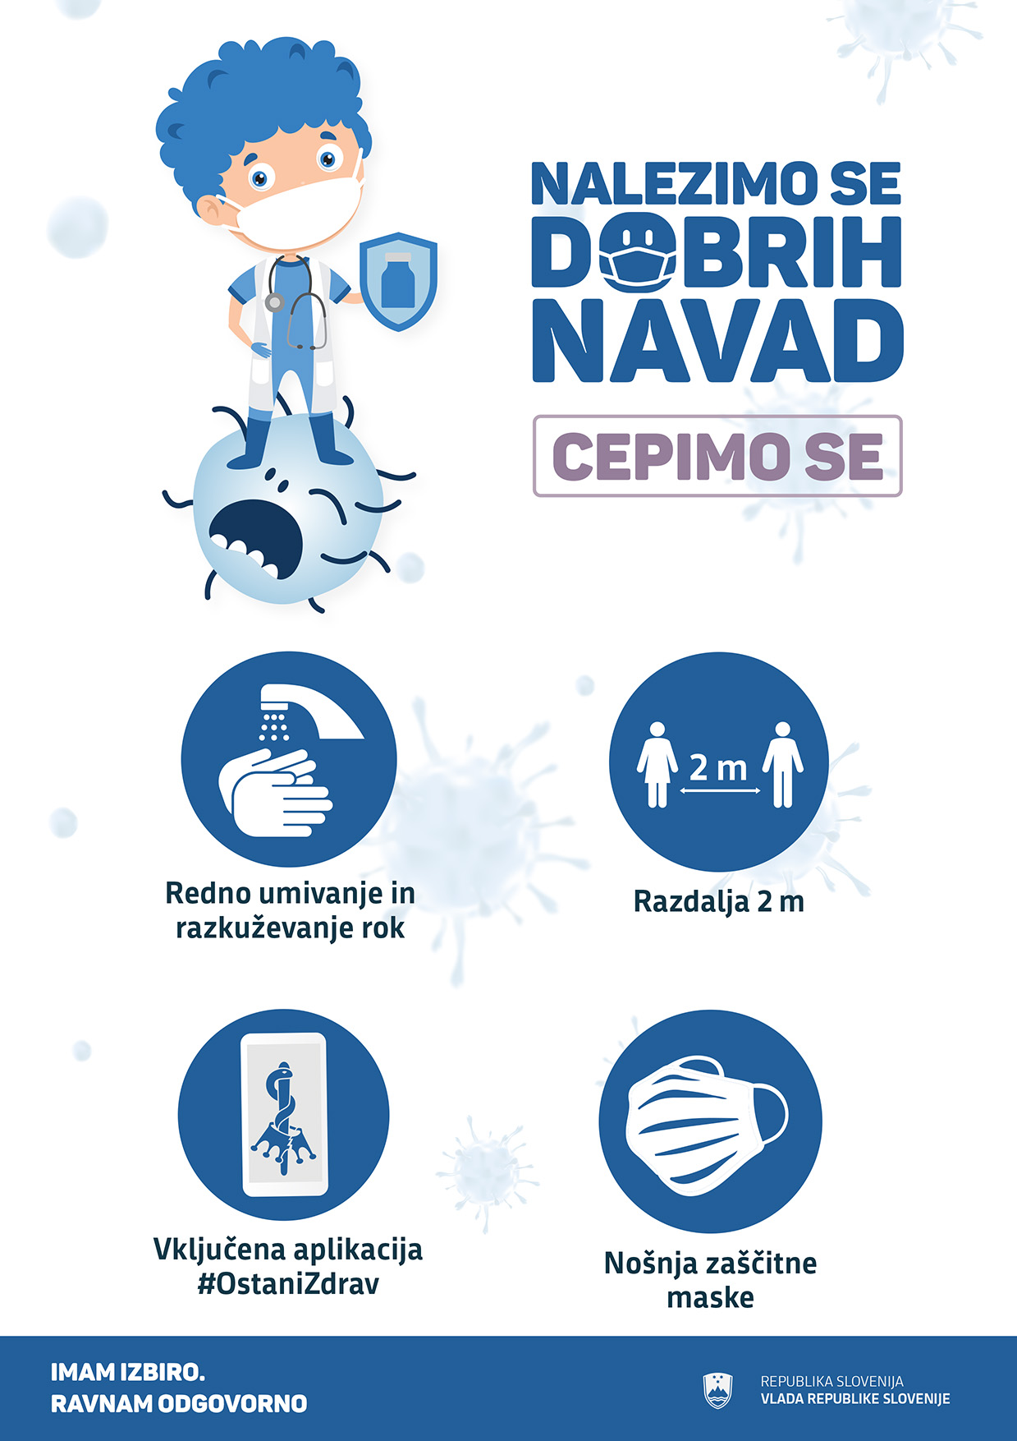

1. Medletni upad delovne aktivosti povezujemo z odhodom prebivalstva v neenaktivnost ob koncu lankega leta in tudi z metodološko spremembo definicije delovno aktivnih oseb v povezavi s čakanjem na delo.